UBND XÃ NHO QUAN  TRƯỜNG TH&THCS LẠNG PHONG | MA TRẬN  ĐỀ KIỂM TRA ĐỊNH KÌ CUỐI HỌC KÌ I  NĂM HỌC: 2025-2026  MÔN: TIẾNG ANH LỚP 1

Kỹ năng | Nhiệm vụ đánh giá/  Kiến thức cần đánh giá | Mức / điểm |  |  |  |  | Tổng số câu, số điểm
Kỹ năng | Nhiệm vụ đánh giá/  Kiến thức cần đánh giá | Mức  1 |  | Mức  2 | Mức  3 |  | Tổng số câu, số điểm
Listening | Listen and draw line. | 2  0.5 |  | 2  0,5 |  |  | 4 questions  1,0
Listening | Listen and tick the right picture. | 2  1,0 |  | 2  1,0 |  |  | 4 questions  2,0
Listening | Listen and color. |  |  |  | 4  1,0 |  | 4 questions  1,0
Reading and writing | Look , read and draw lines. | 3  0,75 |  |  |  |  | 3 questions  0,75
Reading and writing | Look and put a tick in the right sentence. |  |  | 2  0,5 | 2  0,5 |  | 4 questions  1,0
Reading and writing | Look and complete the words. | 3  0,75 |  |  |  |  | 3 questions  0,75
Reading and writing | Look and write. |  |  | 2  1,0 | 1  0,5 |  | 3 questions  1,5
Speaking | Talk about yourself | 1  0,5 |  |  |  | 1 questions  0,5
Speaking | Ask and answer follow the flashcard |  | 3  0,5 |  |  | 3 question  1,5

UBND XÃ NHO QUAN  TRƯỜNG TH&THCS LẠNG PHONG | ĐỀ KIỂM TRA ĐỊNH KÌ CUỐI HỌC KÌ I  NĂM HỌC 2025-2026  MÔN TIẾNG ANH-LỚP 1  (Thời gian làm bài 40 phút)

Họ và tên học sinh:………………………………………………...... Lớp 1….....
Họ tên giáo viên coi kiểm tra |  |  | Họ tên giáo viên chấm bài kiểm tra
…………………………………...................................................................... |  |  | ..................................................................................................................................
Mark | Listening | Reading & Writing |  | Speaking | Total
Comment
………………………………………………………………………
………………………………………………………………………

I. LISTENING (4ps)

Part 1: Listen and draw lines. There is one example.1p
Vinh
Kim

Sue
Bill
Bobby







Part 2: Listen and tick (√) the box. There is one example.1p
Example:
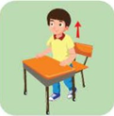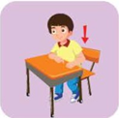
√



5.


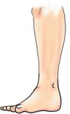
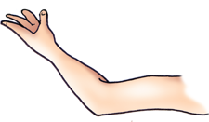
6.




7.

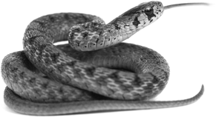

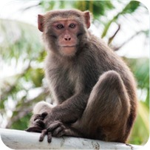
8.

Part 3: Listen and color. There is one example.2ps

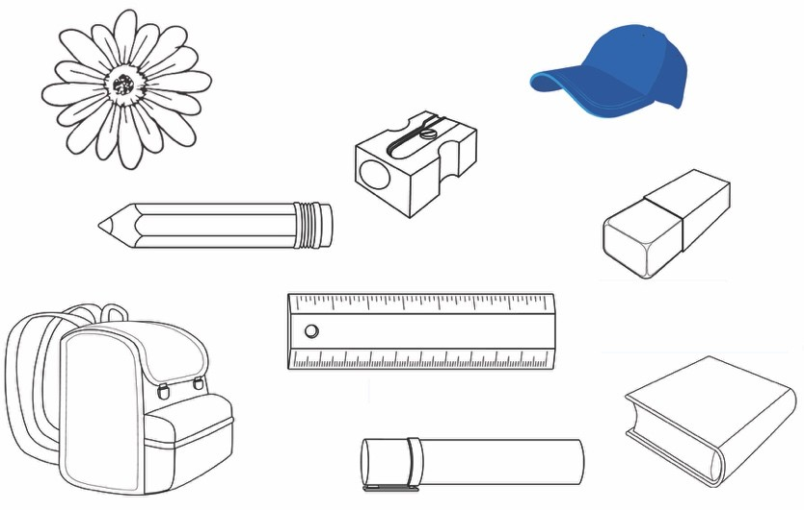

II. READING AND WRITING (4ps)

Part 1: Look and read. Draw lines. There is one example:0,75p

This is my sister.
1.
 Touch your leg.
2.


It’s a bag.


3.

I like bird.

Part 2: Look and read. put a tick (√ ) in the box.1p

1. 2.

This is my mother. It’s a pink flower.

This is my brother.. It’s a red flower.

3. 4.



It’s a book. Touch your leg.

It’s a pencil. Touch your arm.
Part 3: Look at the pictures. Look at the letters. Complete the words.
There is one example.0,75p
1.

a n t  __i r l

2. 3.
__o o d  __o o r

Part 4: Look and write. There is an example.1,5p
book birds blue cap

Example: It’s a  _ _ _ _.
→ It’s a book.
My name is Bill. This is my (6)  _ _ _. It’s (7)  _ _ _ _.
I like (8)  _ _ _ _ _. I like cats, too.

III. Speaking. (2 ps)

- What’s your name?
- Look at the flashcards and anwer three questions “What’s it”.

UBND XÃ NHO QUAN  TRƯỜNG TH&THCS LẠNG PHONG | HƯỚNG DẪN CHẤM  ĐỀ KIỂM TRA ĐỊNH KÌ CUỐI HỌC KÌ I  NĂM HỌC 2025 - 2026  MÔN TIẾNG ANH LỚP 1
I. Listening (4 điểm)
Part 1. Listen and draw line. (1,0điểm). Mỗi câu trả lời đúng 0.25 điểm
1.Bobby - food
2. Sue - bag
3.Vinh - brother
4. Kim - dog
Part 2. Listen and tick the right picture. (1,0 điểm):
Mỗi câu trả lời đúng 0.25 điểm
5. C 6. B 7. B 8. A
Part 3. Listen and color.(2,0 điểm). Mỗi câu trả lời đúng 0.5 điểm
- blue pencil
- red book
- pink bag
- yellow flower

II. Reading and writing (4 điểm)
Part 1. Look , read and draw lines. (0,75 điểm): Mỗi câu trả lời đúng 0.25 điểm
- I like bird
- This is my sister
- Touch your leg
Part 2. Look and put a tick in the right sentence. (1,0 điểm): Mỗi câu trả lời đúng 0.25 điểm
- This is my brother
- It’s a red flower
- It’s a book
- Touch your arm
Part 3. Look and complete the words. (0,75 điểm): Mỗi câu trả lời đúng 0.25 điểm
- g
- f
- D
Part 4. Look and write.( 1,5 điểm): Mỗi câu trả lời đúng 0.5 điểm
- cap
2- blue
- Bird

III.Speaking (2 điểm): Mỗi câu trả lời đúng 0.5 điểm
1. My name is …..
2. It’s a …..
3. It’s a …..
4. It’s a …..

